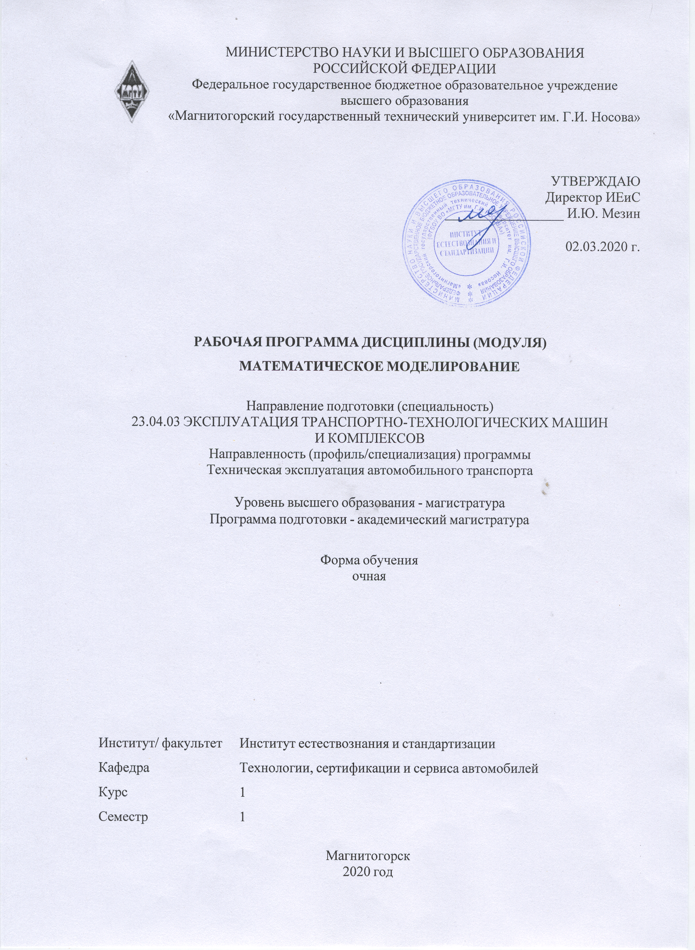
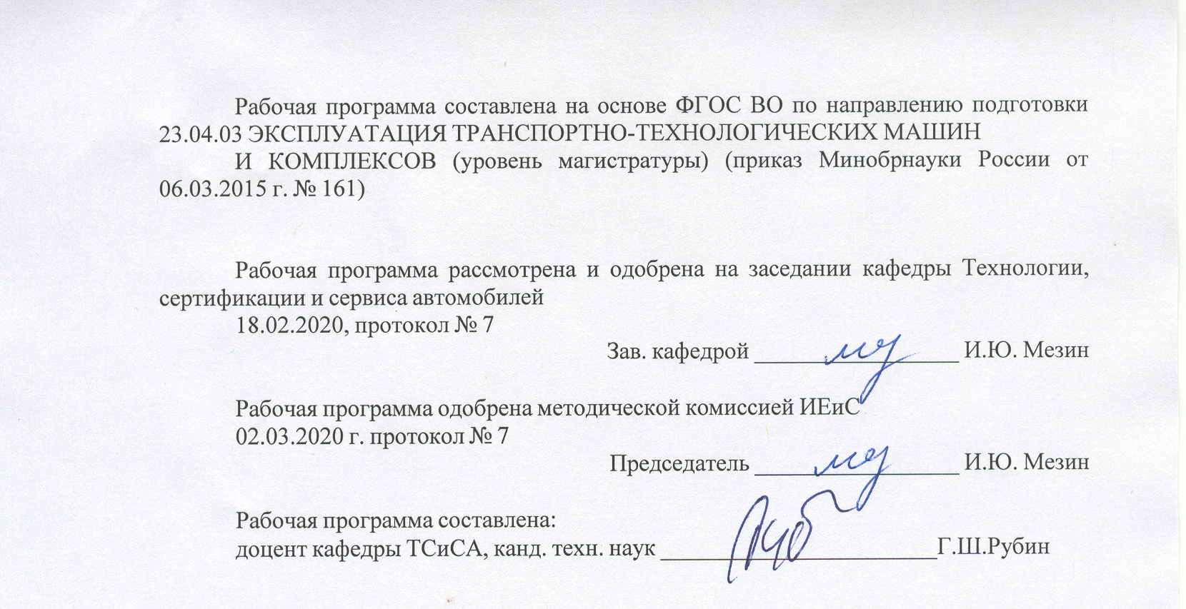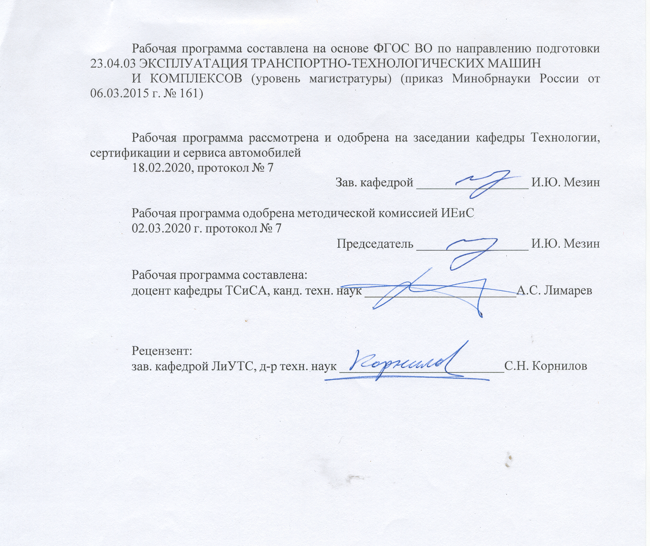
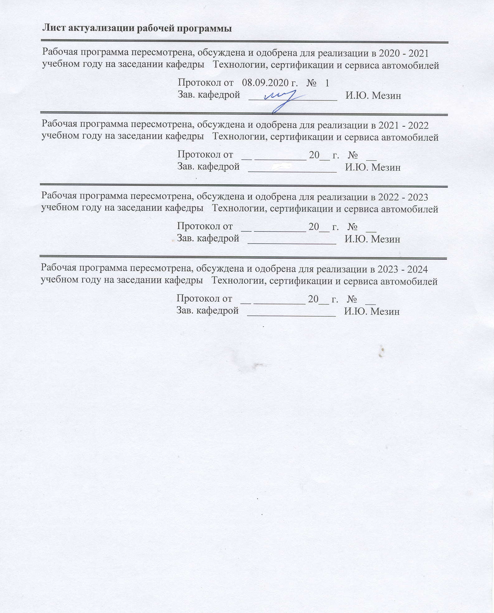
1 Цели освоения дисциплины (модуля)
Целью преподавания дисциплины «Математическое моделирование» является изуче-ние принципов построения математических моделей, формализации и алгоритмизации процессов производства и обслуживания оборудования.
2 Место дисциплины (модуля) в структуре образовательной программы
Дисциплина Математическое моделирование входит в вариативную часть учебного плана образовательной программы.
Для изучения дисциплины необходимы знания (умения, владения), сформированные в результате изучения дисциплин/ практик:
Для изучения дисциплины необходимы знания (умения, владения), сформированные в рамках программы подготовки бакалавра в результате изучения дисциплин Математика, Информатика
Знания (умения, владения), полученные при изучении данной дисциплины будут необходимы для изучения дисциплин/практик:
Научно-исследовательская работа
Подготовка к защите и защита выпускной квалификационной работы
Системный анализ
3 Компетенции обучающегося, формируемые в результате освоения
дисциплины (модуля) и планируемые результаты обучения
В результате освоения дисциплины (модуля) «Математическое моделирование» обучающийся должен обладать следующими компетенциями:
Структурный  элемент  компетенции | Планируемые результаты обучения
ОПК-2 способностью применять современные методы исследования, оценивать и представлять результаты выполненной работы
Знать | достижения отечественной и зарубежной науки, техники; методы на -учного познания окружающего мира;
Уметь | - выбирать методы моделирования реальных процессов производства и управления  - оценивать адекватность математической модели реальным процессам  - анализировать результаты решения задач математического программирования с целью корректировки моделей
Владеть | - навыками анализа числовых параметров математических моделей  - навыками использования типовых программных пакетов для решения простейших задач оптимизации  - навыками выбора программных средств для решения задач математического программирования
ПК-25 готовностью применять аналитические и численные методы решения поставленных организационно-управленческих задач, способностью использовать языки и системы программирования для решения этих задач на основе технико- экономического анализа

Знать | - классификацию оптимизационных задач, основы теории поиска оптимальных решений  - типовые модели задач линейного и нелинейного программирования  -численные методы решения задач линейного и нелинейного программирования
Уметь | - использовать методы оптимизации применительно к различным видам технологических процессов  - использовать пакет анализа EXCEL, MATLAB для решения оптимизационных задач
Владеть | - навыками составления математических моделей линейного программирования  - навыками описания динамических моделей системами дифференциальных уравнений, теоретико-игровых задач.
ОК-1 способностью к абстрактному мышлению, анализу, синтезу
Знать | - основные принципы обобщения и систематизации информации;  - логические формы мышления и правила оперирования с ними, основные принципы обобщения, анализа и систематизации информации
Уметь | - обобщать и систематизировать информацию;  - оперировать логическими формами мышления,  обобщать, анализировать и систематизировать информацию
Владеть | - навыками обобщения и систематизации информации;  - навыками оперирования логическими формами мышления, обобщения, анализа и систематизации информации

 | 4. Структура, объём и содержание дисциплины (модуля)
Общая трудоемкость дисциплины составляет 4 зачетных единиц 144 акад. часов, в том числе:
– контактная работа – 39,2 акад. часов:
– аудиторная – 36 акад. часов;
– внеаудиторная – 3,2 акад. часов
– самостоятельная работа – 69,1 акад. часов;
– подготовка к экзамену – 35,7 акад. часа

Форма аттестации - экзамен
Раздел/ тема  дисциплины |  | Семестр | Аудиторная  контактная работа  (в акад. часах) |  |  | Самостоятельная работа студента | Вид самостоятельной  работы | Форма текущего контроля успеваемости и  промежуточной аттестации | Код компетенции
 |  |  | Лек. | лаб.  зан. | практ. зан.
1. Понятие и виды математических моделей
1.1 Математические модели процессов |  | 1 | 2 |  | 2/1И | 8 | - Самостоятельное изучение учебной и научной литературы. | Устный опрос (собеседование) | ОПК-2
1.2 Принципы построения и основные требования к математическим моделям |  |  | 2 |  | 2/1И | 7 | - Самостоятельное изучение учебной и науч- ной литературы.  - Домашнее задание №1 | Устный опрос (собеседование),  Проверка домашнего задания | ОПК-2, ОК-1
1.3 Общая схема разработки математических моделей |  |  | 2 |  | 2/1И | 7 | - Самостоятельное изучение учебной и науч- ной литературы. | Устный опрос (собеседование) | ОПК-2
1.4 Методы исследования математических моделей систем и процессов, имитационное моделирование |  |  | 2 |  | 2/1И | 8 | - Самостоятельное изучение учебной и науч- ной литературы.  - Реферат №1 | Устный опрос (собеседование),  защита реферата | ОПК-2, ПК-25
Итого по разделу |  |  | 8 |  | 8/4И | 30
2. Модели оптимизации
2.1 Классификация оптимизационных задач |  | 1 | 2 |  | 2/1И | 8 | - Самостоятельное изучение учебной и научной литературы. | Устный опрос (собеседование) | ОПК-2, ПК-25
2.2 Постановка задачи оптимизации |  |  | 2 |  | 2/1И | 8 | - Самостоятельное изучение учебной и научной литературы. | Устный опрос (собеседование) | ОПК-2, ПК-25, ОК-1
2.3 Приложение методов оптимизации к техническим системам |  |  | 2 |  | 2/1И | 8 | - Самостоятельное изучение учебной и науч- ной литературы.  - Реферат №2 | Устный опрос (собеседование),  защита реферата | ПК-25
Итого по разделу |  |  | 6 |  | 6/3И | 24
3. Программные пакеты
3.1 Пакет анализа EXCEL |  | 1 | 2 |  | 2/1И | 8 | - Самостоятельное изучение учебной и науч- ной литературы.  -Домашнее задание №2 | Устный опрос (собеседование)  Проверка домашнего задания | ПК-25, ОК-1
3.2 Решение оптимизационных задач с использованием MATLAB |  |  | 2 |  | 2/2И | 7,1 | Самостоятельное изучение учебной и науч- ной литературы. | Контрольная работа | ПК-25, ОК-1
Итого по разделу |  |  | 4 |  | 4/3И | 15,1
Итого за семестр |  |  | 18 |  | 18/10И | 69,1 |  | экзамен
Итого по дисциплине |  |  | 18 |  | 18/10И | 69,1 |  | экзамен | ОПК-2,ОК- 1,ПК-25

5 Образовательные технологии
Для реализации предусмотренных видов учебной работы в качестве образовательных технологий в преподавании дисциплины «Математическое моделирование» используются традиционная и модульно - компетентностная технологии.
Передача теоретических данных происходит с использованием мультимедийного оборудования, ПЭВМ.
Учебным планом предусмотрено 10 ч. интерактивных занятий. Практические занятия проводятся в виде семинаров-дискуссий, на которых обсуждаются и решаются практические проблемы курса, используется работа в команде.
Самостоятельная работа студентов стимулирует студентов к самостоятельной проработке тем в процессе написания рефератов и итоговой аттестации.
Самостоятельная работа студентов проводится под контролем преподавателя в форме внеаудиторной консультации при подготовке к написанию рефератов с самостоятельным подбором источников и литературы.
Внеаудиторная самостоятельная работа студентов осуществляется при подготовке рефератов по заранее обозначенным темам и в виде чтения с проработкой материала.

6 Учебно-методическое обеспечение самостоятельной работы обучающихся
Представлено в приложении 1.
7 Оценочные средства для проведения промежуточной аттестации
Представлены в приложении 2.
8 Учебно-методическое и информационное обеспечение дисциплины (модуля)
а) Основная литература:
1. Пантелеев, А. В. Методы оптимизации. Практический курс: учебное пособие с мультиме-диа сопровождением [Электронный ресурс] / А. В. Пантелеев, Т. А. Летова. - Москва : Логос, 2011. - 424 с: ил. (Новая университетская библиотека). - ISBN 978-5-98704-540-4. - Текст : электронный. - URL: https://new.znanium.com/catalog/product/469213 (дата обраще-ния: 12.03.2020)
2. Раскатов, Е. Ю. Основы научных исследований и моделирования металлургических ма-шин: Учебное пособие / Раскатов Е.Ю., Спиридонов В.А., - 2-е изд., стер. - Москва :Флинта, 2017. - 468 с.: ISBN 978-5-9765-3224-3. - Текст : электронный. - URL: https://new.znanium.com/catalog/product/959217 (дата обращения: 12.03.2020)

б) Дополнительная литература:
1. Кобелев, Н. Б. Имитационное моделирование: Учебное пособие / Н.Б. Кобелев, В.А. По-ловников, В.В. Девятков; Под общ. ред. д-ра экон. наук Н.Б. Кобелева. - Москва : КУРС: НИЦ Инфра-М, 2013. - 368 с. ISBN 978-5-905554-17-9. - Текст : электронный. - URL: https://new.znanium.com/catalog/product/361397 (дата обращения: 12.03.2020)
2. Чикуров, Н. Г. Моделирование систем и процессов: Учебное пособие / Н.Г. Чикуров. - М.: ИЦ РИОР: НИЦ Инфра-М, 2019. - 398 с.:- (Высшее образование: Бакалавриат). - ISBN 978-5-16-106942-4. - Текст : электронный. - URL: https://new.znanium.com/catalog/product/1010810 (дата обращения: 12.03.2020)
3. Деменков, Н.П. Оптимальное управление в классическом вариационном исчислении : учебное пособие / Н.П. Деменков. — Москва : МГТУ им. Н.Э. Баумана,

2017. — 136 с. — ISBN 978-5-7038-4714-5. — Текст : электронный // Лань : электронно-библиотечная сис-тема. — URL: https://e.lanbook.com/book/103508 (дата обращения: 02.03.2020). — Режим доступа: для авториз. пользователей.
4. Окулов, С. М. Динамическое программирование : учебное пособие / С. М. Окулов, О. А. Пестов. — 3-е изд. — Москва : Лаборатория знаний, 2020. — 299 с. — ISBN 978-5-00101-683-0. — Текст : электронный // Лань : электронно-библиотечная система. — URL: https://e.lanbook.com/book/135554 (дата обращения: 12.03.2020). — Режим доступа: для ав-ториз. пользователей.
5. Волков, А.А. Моделирование и оптимизация: методические указания к курсовому пректированию для студентов специальности 15.03.04 "Автоматизация технологических процессов и производств" : методические указания / А.А. Волков, П.Д. Челышков, А.В. Седов ; составители А.А. Волков [и др.]. — Москва : МИСИ – МГСУ, 2014. — 32 с. — Текст : электронный // Лань : электронно-библиотечная система. — URL: https://e.lanbook.com/book/73665 (дата обращения: 12.03.2020). — Режим доступа: для ав-ториз. пользователей.
6. Аттетков, А. В. Методы оптимизации: Учебное пособие / А.В. Аттетков, В.С. Зарубин, А.Н. Канатников. - М.: ИЦ РИОР: НИЦ Инфра-М, 2019. - 270 с.: ил.; - (Высшее образо-вание: Бакалавриат). - ISBN 978-5-16-103309-8. - Текст : электронный. - URL: https://new.znanium.com/catalog/product/1002733 (дата обращения: 12.03.2020)
7. Васильев, Ф. П. Методы оптимизации. Кн.2: Учебное пособие / Васильев Ф.П. - Москва :МЦНМО, 2011. - 433 с.: ISBN 978-5-94057-708-9. - Текст : электронный. - URL: https://new.znanium.com/catalog/product/958697 (дата обращения: 12.03.2020)
8. Балдин, К. В. Математическое программирование / Балдин К.В., Брызгалов Н.А., Рукосуев А.В., - 2-е изд. - Москва :Дашков и К, 2018. - 218 с.: ISBN 978-5-394-01457-4. - Текст : электронный. - URL: https://new.znanium.com/catalog/product/415097 (дата обращения: 12.03.2020)

в) Методические указания:
1. Сайт поддержки Microsoft URL:https://support.microsoft.com/ru-ru
2. Материалы по продуктам MATLAB & Toolboxes URL:http://matlab.exponenta.ru

г) Программное обеспечение и Интернет-ресурсы:
Программное обеспечение
 | Наименование ПО | № договора | Срок действия лицензии
 | MS Windows 7 Professional(для классов) | Д-1227-18 от 08.10.2018 | 11.10.2021
 | MS Windows 7 Professional (для классов) | Д-757-17 от 27.06.2017 | 27.07.2018
 | MS Office 2007 Professional | № 135 от 17.09.2007 | бессрочно

 | Kaspersky Endpoint Security для бизнеса-Стандартный | Д-300-18 от 21.03.2018 | 28.01.2020
 | 7Zip | свободно распространяемое ПО | бессрочно
 | MathCAD v.15 Education University Edition | Д-1662-13 от 22.11.2013 | бессрочно
 | MathWorks MathLab v.2014 Classroom License | К-89-14 от 08.12.2014 | бессрочно
Профессиональные базы данных и информационные справочные системы
 | Название курса |  | Ссылка
 | Международная справочная система «Полпред» polpred.com отрасль «Образование, наука» |  | URL: http://education.polpred.com/
 | Национальная информационно-аналитическая система – Российский индекс научного цитирования (РИНЦ) |  | URL: https://elibrary.ru/project_risc.asp
 | Поисковая система Академия Google (Google Scholar) |  | URL: https://scholar.google.ru/
 | Информационная система - Единое окно доступа к информационным ресурсам |  | URL: http://window.edu.ru/
9 Материально-техническое обеспечение дисциплины (модуля)
Материально-техническое обеспечение дисциплины включает:
1.Учебные аудитории для проведения практических занятий, групповых и индивидуальных консультаций, текущего контроля и промежуточной аттестации - Доска, мультимедийный проектор, экран
2. Помещения для самостоятельной работы обучающихся - Персональные компьютеры с пакетом MS Office, выходом в Интернет и с доступом в электронную информационно-образовательную среду университета
3. Помещение для хранения и профилактического обслуживания учебного оборудования - Стеллажи для хранения учебно-наглядных пособий и учебно-методической документации.

